Resolución del Pleno del Instituto de Transparencia, Acceso a la Información Pública y Protección de Datos Personales del Estado de México y Municipios, con domicilio en Metepec, Estado de México; a once de mayo de dos mil veintidós.
VISTO el expediente formado con motivo del recurso de revisión 01779/INFOEM/IP/RR/2022, interpuesto por xxxxx quien en lo sucesivo será identificado en su calidad de RECURRENTE, en contra de la respuesta del Ayuntamiento de Almoloya de Juárez, en lo sucesivo el SUJETO OBLIGADO, se procede a dictar la presente resolución con base en los siguientes:
I. A N T E C E D E N T E S
1. Solicitud de acceso a la información. El veinte de enero de dos mil veintidós, el RECURRENTE presentó a través de la Plataforma Nacional de Transparencia (PNT) vinculada al Sistema de Acceso a la Información Mexiquense (SAIMEX), la solicitud de acceso a la información pública registrada con el número 00023/ALMOJU/IP/2022, mediante la cual requirió la información siguiente:
“Solicito conocer los programas sociales y cuáles han entrado del 2019 a la fecha.”(sic)

Solicitud a la que adjuntó el archivo denominado “Archivo1645726161869.” documento al que no es posible acceder.
Modalidad de Entrega: “Electrónico a través del sistema de solicitudes de acceso”, por lo que, para efectos del presente asunto, se entenderá a través del Sistema de Acceso a la Información Mexiquense (SAIMEX).
2. Respuesta. El once de febrero de dos mil veintidós, el SUJETO OBLIGADO respondió a la solicitud de información en los términos siguientes:

“Se adjunta respuesta del tesorero municipal con fundamento en los articulos 4, 12 y 59 de la Ley de Transparencia y Acceso a la Información Pública del Estado de México y Municipios.”(Sic)

Pronunciamiento al que el SUJETO OBLIGADO adjuntó el archivo electrónico identificado como “Información SAIMEX.pdf” consistente en el oficio número MAJ/DDBS/RDJG/026/2022 de fecha veintiséis de enero de dos mil veintidós dirigido a la Titular de la Unidad de Transparencia, suscrito y signado por el Director de Desarrollo y Bienestar, por medio del cual informó sobre los programas sociales en el periodo solicitado.
3. Interposición del recurso de revisión. El veinticuatro de febrero de dos mil veintidós el RECURRENTE inconforme con la respuesta, presentó el recurso de revisión en el que manifestó lo siguiente:
Acto impugnado:

“es una mala respuesta." (Sic)
Razones o motivos de la inconformidad:
No se advierten manifestaciones del RECURRENTE.

4. Turno. De conformidad con el artículo 185 fracción I de la Ley de Transparencia y Acceso a la Información Pública del Estado de México y Municipios vigente, el presente recurso de revisión se turnó por el sistema electrónico del Instituto de Transparencia, Acceso a la Información Pública y Protección de Datos Personales del Estado de México y Municipios, a la Comisionada Guadalupe Ramírez Peña, a efecto de que analizara sobre su admisión o su desechamiento.
5. Admisión del Recurso de revisión. El uno de marzo de dos mil veintidós, este Instituto de Transparencia, Acceso a la Información Pública y Protección de Datos Personales del Estado de México y Municipios, admitió a trámite el recurso de revisión, dando un plazo máximo de siete días hábiles para que las partes manifestaran lo que a su derecho resultara conveniente, ofrecieran pruebas, formularan alegatos y el SUJETO OBLIGADO presentara su informe justificado.
6. Manifestaciones. El SUJETO OBLIGADO no rindió informe justificado para manifestar lo que a su derecho asistiera y conviniera.
Por su parte, el RECURRENTE no realizó manifestaciones, no formuló alegatos ni ofreció medios de prueba.
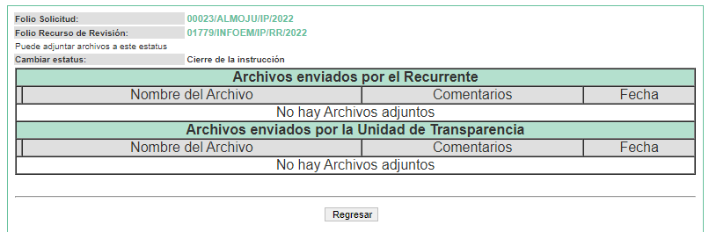
7. Cierre de instrucción. Una vez transcurrido el periodo otorgado a las partes para realizar sus manifestaciones y no habiendo documentos que integrar al expediente, el tres de mayo de dos mil veintidós, la Comisionada Ponente determinó el cierre de instrucción en términos de la fracción VI del artículo 185 de la Ley de Transparencia y Acceso a la Información Pública del Estado de México y Municipios.
8. Ampliación del plazo para emitir resolución. El tres de mayo de dos mil veintidós, este Instituto con fundamento en el artículo 181, párrafo tercero, de la Ley de Transparencia y Acceso a la Información Pública del Estado de México y Municipios, determinó mediante el acuerdo respectivo, ampliar por quince días hábiles adicionales el plazo para emitir la presente resolución
En razón de que fue debidamente sustanciado el expediente electrónico y no existe diligencia pendiente de desahogo, se emite la Resolución que conforme a Derecho proceda, de acuerdo con los siguientes:

II. C O N S I D E R A N D O
Primero. Competencia. El Instituto de Transparencia, Acceso a la Información Pública y Protección de Datos Personales del Estado de México y Municipios, es competente para conocer y resolver el presente recurso de revisión interpuesto por la parte recurrente, conforme a lo dispuesto en los artículos 6, apartado A de la Constitución Política de los Estados Unidos Mexicanos; 5 párrafos trigésimo, trigésimo primero y trigésimo segundo fracciones IV y V de la Constitución Política del Estado Libre y Soberano de México; 2, fracción II; 29, 36 fracciones I y II; 176, 178, 181, 185, fracción I, 186 y 188 de la Ley Transparencia y Acceso a la Información Pública del Estado de México y Municipios; 9, fracciones I y XXIV y 11 del Reglamento Interior del Instituto de Transparencia, Acceso a la Información Pública y Protección de Datos Personales del Estado de México y Municipios.
Segundo. Oportunidad y Procedibilidad del Recurso de Revisión. Previo al estudio del fondo del asunto, se procede a analizar los requisitos de oportunidad y procedibilidad que debe reunir el recurso de revisión interpuesto, previstos en los artículos 178 y 180 de la Ley de Transparencia y Acceso a la Información Pública del Estado de México y Municipios.
El recurso de revisión fue interpuesto dentro del plazo de quince días hábiles, previsto en el artículo 178 de la Ley de Transparencia y Acceso a la Información Pública del Estado de México y Municipios, toda vez que el SUJETO OBLIGADO respondió a la solicitud de información el once de febrero de dos mil veintidós, mientras que el recurso de revisión se interpuso el veinticuatro de febrero de dos mil veintidós, esto es, el noveno día hábil posterior al que tuvo conocimiento de la respuesta impugnada; evidenciándose que la interposición del recurso se encuentra dentro de los márgenes temporales previstos en el citado precepto legal.
Es de suma importancia mencionar que, si bien el RECURRENTE no proporcionó nombre completo como se advierte en el detalle de seguimiento del SAIMEX, sin embargo, el no proporcionar un nombre o nombre completo no es motivo para archivar la solicitud de acceso a la información pública como concluida, conforme a lo previsto en el artículo 155, penúltimo párrafo de la Ley de Transparencia y Acceso a la Información Pública del Estado de México y Municipios que establece lo siguiente:
"Las solicitudes anónimas, con nombre incompleto o seudónimo serán procedentes para su trámite por parte del sujeto obligado ante quien se presente. No podrá requerirse información adicional con motivo del nombre proporcionado por el solicitante."
En el mismo tenor, el propio artículo 180 de la Ley de Transparencia local citado, en su último párrafo establece que cuando el recurso se interponga de manera electrónica, no será indispensable que contenga determinados requisitos, entre ellos, el nombre del RECURRENTE, por lo que, en el presente caso, al haber sido presentado el recurso de revisión vía SAIMEX, dicho requisito resulta innecesario.
Por cuanto hace a la procedibilidad del recurso de revisión, una vez realizado el análisis de los formatos de interposición del recurso, se concluye la acreditación plena de los elementos formales precisados por el artículo 180 de la Ley de Transparencia y Acceso a la Información Pública del Estado de México y Municipios, en atención a que fue presentado mediante el formato visible en el SAIMEX.
Finalmente, se advierte que resulta procedente la interposición del recurso, según lo manifestado por el RECURRENTE en sus motivos de inconformidad, de acuerdo al artículo 179, fracción XIII del ordenamiento legal citado, que a la letra dice:
“Artículo 179. El recurso de revisión es un medio de protección que la Ley otorga a los particulares, para hacer valer su derecho de acceso a la información pública, y procederá en contra de las siguientes causas:
...
XIII. La falta, deficiencia o insuficiencia de la fundamentación y/o motivación en la respuesta; y
…”
TERCERO. Materia de la revisión. De las constancias que integran el expediente electrónico se advierte que el tema sobre el que este Instituto se pronunciará será: verificar si la respuesta otorgada por el SUJETO OBLIGADO es adecuada y suficiente para satisfacer el derecho de acceso a la información pública de la RECURRENTE, o en su defecto, en caso de ser procedente, ordenar la entrega de información.
CUARTO. Estudio y análisis del asunto. En primer término, se estima pertinente mencionar que el derecho de acceso a la información está consagrado en instrumentos internacionales de los cuales el Estado Mexicano se ha adherido, sin oponer reserva alguna sobre lo que nos interesa, adoptando dichas disposiciones al Derecho Interno, específicamente a nivel Constitucional, tal y como lo prevén los arábigos 1 párrafos primero, segundo y tercero y 6 apartado A fracciones I, II, III, IV, V, VI y VII que a la letra señalan:
Artículo 1o. En los Estados Unidos Mexicanos todas las personas gozarán de los derechos humanos reconocidos en esta Constitución y en los tratados internacionales de los que el Estado Mexicano sea parte, así como de las garantías para su protección, cuyo ejercicio no podrá restringirse ni suspenderse, salvo en los casos y bajo las condiciones que esta Constitución establece.
Las normas relativas a los derechos humanos se interpretarán de conformidad con esta Constitución y con los tratados internacionales de la materia favoreciendo en todo tiempo a las personas la protección más amplia.
Todas las autoridades, en el ámbito de sus competencias, tienen la obligación de promover, respetar, proteger y garantizar los derechos humanos de conformidad con los principios de universalidad, interdependencia, indivisibilidad y progresividad. En consecuencia, el Estado deberá prevenir, investigar, sancionar y reparar las violaciones a los derechos humanos, en los términos que establezca la ley
[…]
“Artículo 6o.
[...]
A. Para el ejercicio del derecho de acceso a la información, la Federación y las entidades federativas, en el ámbito de sus respectivas competencias, se regirán por los siguientes principios y bases:

I. Toda la información en posesión de cualquier autoridad, entidad, órgano y organismo de los Poderes Ejecutivo, Legislativo y Judicial, órganos autónomos, partidos políticos, fideicomisos y fondos públicos, así como de cualquier persona física, moral o sindicato que reciba y ejerza recursos públicos o realice actos de autoridad en el ámbito federal, estatal y municipal, es pública y sólo podrá ser reservada temporalmente por razones de interés público y seguridad nacional, en los términos que fijen las leyes. En la interpretación de este derecho deberá prevalecer el principio de máxima publicidad. Los sujetos obligados deberán documentar todo acto que derive del ejercicio de sus facultades, competencias o funciones, la ley determinará los supuestos específicos bajo los cuales procederá la declaración de inexistencia de la información.

II. La información que se refiere a la vida privada y los datos personales será protegida en los términos y con las excepciones que fijen las leyes.

III. Toda persona, sin necesidad de acreditar interés alguno o justificar su utilización, tendrá acceso gratuito a la información pública, a sus datos personales o a la rectificación de éstos.

IV. Se establecerán mecanismos de acceso a la información y procedimientos de revisión expeditos que se sustanciarán ante los organismos autónomos especializados e imparciales que establece esta Constitución.

V. Los sujetos obligados deberán preservar sus documentos en archivos administrativos actualizados y publicarán, a través de los medios electrónicos disponibles, la información completa y actualizada sobre el ejercicio de los recursos públicos y los indicadores que permitan rendir cuenta del cumplimiento de sus objetivos y de los resultados obtenidos.

VI. Las leyes determinarán la manera en que los sujetos obligados deberán hacer pública la información relativa a los recursos públicos que entreguen a personas físicas o morales.

VII. La inobservancia a las disposiciones en materia de acceso a la información pública será sancionada en los términos que dispongan las leyes. [...]

Así, de la interpretación sistémica de los numerales inmersos en los instrumentos legales Internacionales y Nacional, el derecho de acceso a la información es un derecho del cual goza toda persona sin discriminación alguna, el cual se ejerce ante los Poderes del Estado, entidades, dependencias o cualquiera persona física o moral que reciba y ejerza recursos públicos, siendo pública toda la información que posean con las excepciones enmarcadas, para lo cual queda demostrado que el presente sujeto obligado debe cumplir con dichos dispositivos legales.
En primer lugar, es conveniente analizar si la respuesta del SUJETO OBLIGADO cumple con los requisitos y procedimientos del derecho de acceso a la información pública, en atención a que en la Ley de Transparencia y Acceso a la Información Pública del Estado de México y Municipios en su artículo 4, dice que toda la información generada, obtenida, adquirida, transformada, administrada o en posesión de los Sujetos Obligados es pública y accesible de manera permanente a cualquier persona, privilegiando el principio de máxima publicidad, como así lo establece dicha determinación, que a continuación se trascribe para un mejor entendimiento:
“Artículo 4. El derecho humano de acceso a la información pública es la prerrogativa de las personas para buscar, difundir, investigar, recabar, recibir y solicitar información pública, sin necesidad de acreditar personalidad ni interés jurídico.
Toda la información generada, obtenida, adquirida, transformada, administrada o en posesión de los sujetos obligados es pública y accesible de manera permanente a cualquier persona, en los términos y condiciones que se establezcan en los tratados internacionales de los que el Estado mexicano sea parte, en la Ley General, la presente Ley y demás disposiciones de la materia, privilegiando el principio de máxima publicidad de la información. Solo podrá ser clasificada excepcionalmente Ley de Transparencia y Acceso a la Información Pública del Estado de México y Municipios 29 como reservada temporalmente por razones de interés público, en los términos de las causas legítimas y estrictamente necesarias previstas por esta Ley.
Los sujetos obligados deben poner en práctica, políticas y programas de acceso a la información que se apeguen a criterios de publicidad, veracidad, oportunidad, precisión y suficiencia en beneficio de los solicitantes.”(Sic)

De lo anterior, se desprende que los Sujetos Obligados tienen el deber de atender las solicitudes de acceso a la información pública que se les hagan de su conocimiento y proporcionar la información pública que obre en su poder conforme el estado que se encuentra y no hacer un procesamiento de la misma, ni presentarla conforme al interés del solicitante; como así lo establece el artículo 12 de la Ley de Transparencia y Acceso a la Información Pública del Estado de México y Municipios, el cual a la letra dice:
“Artículo 12.- Quienes generen, recopilen, administren, manejen, procesen, archiven o conserven información pública serán responsables de la misma en los términos de las disposiciones jurídicas aplicables.
Los sujetos obligados sólo proporcionarán la información pública que se les requiera y que obre en sus archivos y en el estado en que ésta se encuentre. La obligación de proporcionar información no comprende el procesamiento de la misma, ni el presentarla conforme al interés del solicitante; no estarán obligados a generarla, resumirla, efectuar cálculos o practicar investigaciones.” (Sic)

En esa tesitura, el artículo 24 en su último párrafo de la Ley de la Materia, dispone que los Sujetos Obligados sólo proporcionarán la información pública que generen, administren o posean en el ejercicio de sus atribuciones; por consiguiente, la información pública se encuentra a disposición de cualquier persona, lo que implica que es deber de los Sujetos Obligados, garantizar el Derecho de Acceso a la Información Pública, lo que no sucedió en el presente caso.

Siempre y cuando no se trate de información reservada o clasificada, que difundirla pondría en riesgo la seguridad jurídica y física del titular de la información, debiendo tener audacia los Sujetos Obligados para cuidar esta información a través del acuerdo clasificatorio del comité de transparencia y la versión pública que emita el servidor público habilitado de cada Sujeto Obligado; como así se establece en la Ley de Transparencia y Acceso a la Información Pública del Estado de México y Municipios.

Por otra parte, conviene mencionar que la Ley de Transparencia vigente en el Estado de México refiere:

Artículo 18. Los sujetos obligados deberán documentar todo acto que derive del ejercicio de sus facultades, competencias o funciones, considerando desde su origen la eventual publicidad y reutilización de la información que generen.

Artículo 19. Se presume que la información debe existir si se refiere a las facultades, competencias y funciones que los ordenamientos jurídicos aplicables otorgan a los sujetos obligados.

En los casos en que ciertas facultades, competencias o funciones no se hayan ejercido, se debe motivar la respuesta en función de las causas que motiven tal circunstancia.

Si el sujeto obligado, en el ejercicio de sus atribuciones, debía generar, poseer o administrar la información, pero ésta no se encuentra, el Comité de transparencia deberá emitir un acuerdo de inexistencia, debidamente fundado y motivado, en el que detalle las razones del por qué no obra en sus archivos.

Énfasis añadido.

De los dispositivos legales en comento, se aprecia que todo acto de autoridad en el ejercicio de sus funciones y atribuciones debe estar documentado, por lo que para dar atención a una solicitud de información el Sujeto Obligado debe entregar el soporte documental en donde conste la información requerida, debiendo contemplar que no se trate de información reservada o confidencial, por lo que debe cuidar dicha información a través del acuerdo clasificatorio del comité de transparencia y la versión pública que emita cada Sujeto Obligado; como así se establece en la Ley de Transparencia y Acceso a la Información Pública del Estado de México y Municipios,

En conclusión, el derecho de acceso a la información pública, consiste en que la información solicitada conste en un documento en cualquiera de sus formas, a saber: expedientes, reportes, estudios, actas, resoluciones, oficios, correspondencia, acuerdos, directivas, directrices, circulares, contratos, convenios, instructivos, notas, memorandos, estadísticas o bien, cualquier otro registro que documente el ejercicio de las facultades, funciones y competencias de los Sujetos Obligados; los que, podrán estar en cualquier medio, sea escrito, impreso, sonoro, visual, electrónico, informático u holográfico de conformidad con el artículo 3, fracción XI de la Ley de la materia, el cual señala lo siguiente:

“Artículo 3. Para los efectos de la presente Ley se entenderá por:
…
XI. Documento: Los expedientes, reportes, estudios, actas, resoluciones, oficios, correspondencia, acuerdos, directivas, directrices, circulares, contratos, convenios, instructivos, notas, memorandos, estadísticas o bien, cualquier otro registro que documente el ejercicio de las facultades, funciones y competencias de los sujetos obligados, sus servidores públicos e integrantes, sin importar su fuente o fecha de elaboración. Los documentos podrán estar en cualquier medio, sea escrito, impreso, sonoro, visual, electrónico, informático u holográfico…” (Sic)

Siendo aplicable, el Criterio de interpretación en el orden administrativo número 0002-11, emitido por Acuerdo del Pleno del Instituto de Transparencia y Acceso a la Información Pública del Estado de México y Municipios; publicado en el Periódico Oficial del Gobierno del Estado Libre y Soberano de México “Gaceta del Gobierno”, el diecinueve de octubre de dos mil once, cuyo rubro y texto refieren lo siguiente:

“CRITERIO 0002-11
INFORMACIÓN PÚBLICA, CONCEPTO DE, EN MATERIA DE TRANSPARENCIA. INTERPRETACIÓN SISTEMÁTICA DE LOS ARTÍCULOS 2°, FRACCIÓN V, XV, Y XVI, 3°, 4°, 11 Y 41. De conformidad con los artículos antes referidos, el derecho de acceso a la información pública, se define en cuanto a su alcance y resultado material, el acceso a los archivos, registros y documentos públicos, administrados, generados o en posesión de los órganos u organismos públicos, en virtud del ejercicio de sus funciones de derecho público, sin importar su fuente, soporte o fecha de elaboración.
En consecuencia el acceso a la información se refiere a que se cumplan cualquiera de los siguientes tres supuestos:
1) Que se trate de información registrada en cualquier soporte documental, que en ejercicio de las atribuciones conferidas, sea generada por los Sujetos Obligados;
2) Que se trate de información registrada en cualquier soporte documental, que en ejercicio de las atribuciones conferidas, sea administrada por los Sujetos Obligados, y
3) Que se trate de información registrada en cualquier soporte documental, que en ejercicio de las atribuciones conferidas, se encuentre en posesión de los Sujetos Obligados.”
De ahí que el SUJETO OBLIGADO cuenta con el deber de satisfacer las solicitudes de acceso a la información que le sean formuladas y entregar la información pública que obre en sus archivos pudiendo ser de manera electrónica; más aún si la misma se trata de información relativa a obligaciones de transparencia, la cual se relaciona con aquella que se genere de acuerdo con sus facultades, atribuciones y obligaciones señaladas por la Ley en la materia, así como de interés público, es decir, aquella que resulta relevante o beneficiosa para la sociedad y no simplemente de interés individual, y cuya divulgación resulta útil para que el público comprenda las actividades que llevan a cabo los Sujetos Obligados, como pudiera tratarse de aquella relacionada con las obligaciones de transparencia señaladas en los artículos 92 y 100 de la Ley de la Materia.
Bajo este contexto, es oportuno reiterar que el entonces solicitante requirió al SUJETO OBLIGADO conocer los programas sociales y cuales han entrado de 2019 a la fecha.

En su respuesta, EL SUJETO OBLIGADO remitió el oficio número MAJ/DDBS/RDJG/0126/2022 suscrito y signado por la Dirección de Desarrollo y Bienestar social, quien refirió: “Al respecto le informo de los programas sociales federales de fecha solicitada y hasta el momento Pensión para el Bienestar de las Personas Adultas Mayores, Pensión para personas con Discapacidad, Becas para el Bienestar Benito Juárez, Jóvenes Construyendo el futuro, y atención a comunicados conjuntos Gobierno Federal y Estatal para fechas de aplicación de dosis vacuna pandemia Covid – 19,”

Inconforme con la respuesta del SUJETO OBLIGADO el particular presentó el Recurso de Revisión de mérito, en el que señaló como acto impugnado que es una mala respuesta.

Es así que, de acuerdo con la inconformidad hecha valer por el RECURRENTE en la que señala que es una mala respuesta; este Organismo Garante, considera pertinente analizar el asunto que hoy nos ocupa, comenzando con la verificación si el Ayuntamiento de Almoloya de Juárez se encuentra constreñido a transparentar sus acciones, garantizar y respetar el Derecho de Acceso a la Información Pública respecto al tema de la solicitud de referencia.

En primer término, cabe precisar que de la lectura a la solicitud de información, se advierte que el particular únicamente requiere conocer el nombre o denominación de los programas sociales y cuales se han implementado de dos mil diecinueve a la fecha de la solicitud.

Dicho lo anterior, debe destacarse que en cumplimiento a lo dispuesto por el artículo 162 de la Ley de Transparencia y Acceso a la Información Pública del Estado de México y Municipios, el veintiuno de enero de dos mil veintidós, el Titular de la Unidad de Transparencia del SUJETO OBLIGADO, turnó el requerimiento de información a los Servidores Públicos Habilitados que estimó pertinentes, a fin de colmar la solicitud de acceso a la información; tal y como, se aprecia en la imagen siguiente:


Es así que. en atención al requerimiento realizado por la Titular de la Unidad de Transparencia, el Director de Desarrollo y Bienestar social, suscribió y firmó el oficio de respuesta que a continuación se inserta.

Documento en el que se advierte que el Servidor Público Habilitado de la Dirección de Desarrollo y Bienestar Social que, atendió el requerimiento formulado por el entonces solicitante.

En este sentido, cabe referir que los artículos 215 y 216 del Bando Municipal de Almoloya de Juárez 2022 establecen:

Artículo 215.- Con el objeto de generar mejores oportunidades de desarrollo social para la población juvenil, el Ayuntamiento por conducto de la Dirección de Desarrollo y Bienestar Social, formulará, planes y programas encaminados a atender sus necesidades de desarrollo físico, intelectual, social, cívico, recreativo, cultural y profesional.
Artículo 216.- Son atribuciones del Ayuntamiento en materia de desarrollo y bienestar social las siguientes:
I. Generar condiciones que aseguren el disfrute de los derechos sociales a los habitantes del municipio, garantizándoles el acceso a programas de desarrollo social;
II. Garantizar los derechos de las personas con discapacidad para a asistencia médica, el empleo y la capacitación para el trabajo, la educación inclusiva y con equidad, la rehabilitación, el libre acceso y fácil desplazamiento en los espacios públicos y privados, así como la participación social;
III. Garantizar el ejercicio de los derechos de los adultos mayores, a efecto de mejorar su calidad de vida;
IV. Promover y garantizar el ejercicio de los derechos y obligaciones de los jóvenes e implementar las políticas públicas y sus medios de ejecución, encaminados a su atención integral;
V. Impulsar los programas de campañas dirigidas a prevenir, combatir y erradicar actos de discriminación, violencia y hostigamiento escolar y laboral;
VI. Impulsar campañas que erradiquen actos de discriminación a personas por su orientación sexual o identidad sexo-genérica;
VII. Coadyuvar con las autoridades correspondientes en la protección de migrantes y sus familiares para evitar violencia, amenazas o intimidación por particulares, grupos, instituciones y funcionarios públicos municipales;
VIII. Orientar el desarrollo municipal hacia condiciones de equidad y combate a la marginación, pobreza y rezago social en comunidades o lugares que por resultados de su evaluación social y económica así lo requieran;
IX. Propiciar el desarrollo integral de la población en jornadas de educación extraescolar, alfabetización y educación para adultos y menores de edad en situación de marginación, con el apoyo de las diferentes instancias (INEA, preparatoria abierta, universidad digital, CONAFE y educación Indígena y especial);

Es así que, de los ordenamientos jurídicos citados se desprende que el Director de Desarrollo y Bienestar social cuenta con las facultades, competencias y funciones para atender el requerimiento formulado por el particular; sin embargo, cabe es de señalar que la respuesta no satisface el derecho de acceso a la información pública del RECURRRENTE, en razón de lo siguiente.

En primer término, es pertinente traer a contexto, que si bien el SUJETO OBLIGADO se pronunció sobre los programas federales de la fecha solicitada, hasta el momento, también lo es que no se pronunció sobre los programas sociales implementados por el Gobierno del Estado de México.

Es así, que al realizar la consulta en la Secretaría de Desarrollo Social que observa que en los años 2019, 2020 y 2021 que el Gobierno del Estado de México implementó programas sociales para modificar las condiciones de desigualdad social para reducir la pobreza alimentaria de la población, apoyar a menores en condiciones de pobreza y combatir la marginación en comunidades de la entidad, en términos de sus respectivas reglas de operación y para efectos de ejemplificar se inserta la siguiente imagen.

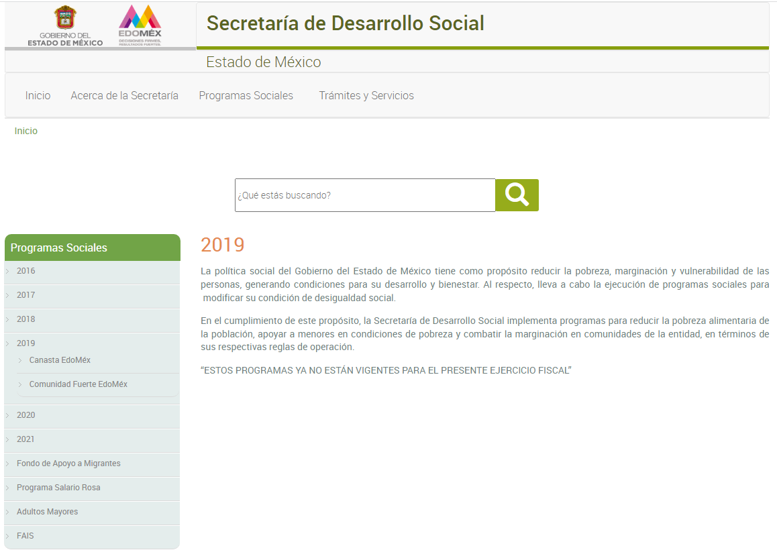

En este sentido, es conveniente señalar que el Manual de Organización de la Administración Municipal de Almoloya de Juárez establece como objetivo y funciones de la Dirección de Desarrollo Social, las siguientes:
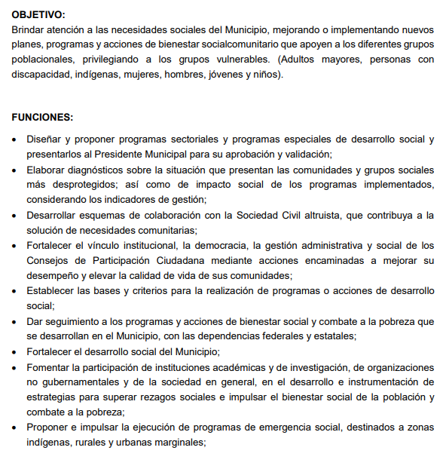

Por consiguiente, del ordenamiento jurídico citado se desprende que el SUJETO OBLIGADO conoce sobre los programas sociales estatales ya que entre las atribuciones de la Dirección de Desarrollo Social se observa el dar seguimiento a los programas y acciones de bienestar social y combate a la pobreza que se desarrollan en el Municipio en coordinación con las dependencias estatales.

Por otro lado, no escapa de la óptica de este Organismo Garante, que de conformidad con lo dispuesto en los artículo 215 y 2016 del Bando Municipal de Almoloya de Juárez; así como el Manual de Organización de la Administración Pública Municipal, el SUJETO OBLIGADO está facultado para formular, planear y ejecutar programas para generar mejores oportunidades de desarrollo social para los habitantes del Municipio.

De lo anterior, es de precisar que se presume que la información solicitada pudiera obrar en los archivos del SUJETO OBLIGADO, ya que de las atribuciones de la Dirección de Desarrollo y Bienestar Social, se advierte que además de participar en la implementación de los programas sociales federales, también participa en la ejecución de programas sociales del Gobierno del Estado de México; así como en la planeación, formulación y seguimiento de los programas que implementa el propio Municipio,; por lo tanto debe proceder a realizar una búsqueda exhaustiva a efecto de proporcionar los documentos donde conste la misma, en la inteligencia de que todos los Sujetos Obligados por las atribuciones de derecho público que el Estado les confiere, deberán realizar actuaciones tendientes a garantizar los derechos de los gobernados y realizar las diligencias necesarias para asegurar la efectividad del derecho de acceso a la información pública, por cuanto hace a la búsqueda y localización de la información requerida, ya que no indicar las acciones ejercidas posibilita la actuación discrecional y arbitraria del Estado sobre facilitar o no determinada información, generando inseguridad jurídica a los particulares en el ejercicio de sus derechos.

Por lo anterior, la respuesta a la solicitud de información, careció de los principios de exhaustividad y congruencia, en términos del criterio 2/2017, emitido por el Instituto Nacional de Transparencia, que señala:
“Congruencia y exhaustividad. Sus alcances para garantizar el derecho de acceso a la información. De conformidad con el artículo 3 de la Ley Federal de Procedimiento Administrativo, de aplicación supletoria a la Ley Federal de Transparencia y Acceso a la Información Pública, en términos de su artículo 7; todo acto administrativo debe cumplir con los principios de congruencia y exhaustividad. Para el efectivo ejercicio del derecho de acceso a la información, la congruencia implica que exista concordancia entre el requerimiento formulado por el particular y la respuesta proporcionada por el sujeto obligado; mientras que la exhaustividad significa que dicha respuesta se refiera expresamente a cada uno de los puntos solicitados. Por lo anterior, los sujetos obligados cumplirán con los principios de congruencia y exhaustividad, cuando las respuestas que emitan guarden una relación lógica con lo solicitado y atiendan de manera puntual y expresa, cada uno de los contenidos de información.
Resoluciones:
RRA 0003/16. Comisión Nacional de las Zonas Áridas. 29 de junio de 2016. Por unanimidad. Comisionado Ponente Oscar Mauricio Guerra Ford.
RRA 0100/16. Sindicato Nacional de Trabajadores de la Educación. 13 de julio de 2016. Por unanimidad. Comisionada Ponente. Areli Cano Guadiana.
RRA 1419/16. Secretaría de Educación Pública. 14 de septiembre de 2016. Por unanimidad. Comisionado Ponente Rosendoevgueni Monterrey Chepov.” (Sic)

∙ RRA 1889/16. Secretaría de Hacienda y Crédito Público. 05 de octubre de 2016. Por unanimidad. Comisionada Ponente. Ximena Puente de la Mora.”

Es así que, en atención a las consideraciones señaladas, el Pleno de este Instituto, determina dable ordenar la entrega, previa búsqueda exhaustiva y razonable, de los documentos en los que consten los programas sociales estatales y municipales implementados en el Municipio de Almoloya de Juárez de uno de enero de dos mil diecinueve al veinte de enero de dos mil veintidós.
Así, con fundamento en lo prescrito en los artículos 5 párrafos trigésimo, trigésimo primero y trigésimo segundo fracciones IV y V de la Constitución Política del Estado Libre y Soberano de México; 2, fracción II; 29, 36 fracciones I y II; 176, 178, 181, 185, fracción I, 186 y 188 de la Ley de Transparencia y Acceso a la Información Pública del Estado de México y Municipios, este Pleno:
- R E S U E L V E:
PRIMERO. Resultan fundados los motivos de inconformidad hechos valer por el RECURRENTE en el recurso de revisión 01779/INFOEM/IP/RR/2022, por lo que, en términos del Considerando Cuarto de la presente resolución, se MODIFICA la respuesta del SUJETO OBLIGADO.
SEGUNDO. Se Ordena al SUJETO OBLIGADO, en términos del Considerando Cuarto de esta resolución, haga entrega vía Sistema de Acceso a la Información Mexiquense (SAIMEX), previa búsqueda exhaustiva y razonable la siguiente información:
- Documentos en los que conste el nombre o denominación de los programas sociales estatales y municipales implementados en el Municipio de Almoloya de Juárez de uno de enero de dos mil diecinueve al veinte de enero de dos mil veintidós.
TERCERO. Notifíquese, vía SAIMEX al Responsable de la Unidad de Transparencia del Sujeto Obligado la presente resolución, para que conforme a los artículo 186, último párrafo y 189, párrafo segundo de la Ley de Transparencia y Acceso a la Información Pública del Estado de México y Municipios dé cumplimiento a lo ordenado dentro del plazo de diez días hábiles, debiendo informar a este Instituto en un plazo de tres días hábiles siguientes sobre el cumplimiento dado a la misma.
CUARTO. De conformidad con el artículo 198 de la Ley de Transparencia y Acceso a la Información Pública del Estado de México y Municipios, de considerarlo procedente, el Sujeto Obligado de manera fundada y motivada, podrá solicitar una ampliación de plazo para el cumplimiento de la presente resolución.
QUINTO. Notifíquese a el RECURRENTE, la presente resolución vía SAIMEX, así como, que de conformidad con lo establecido en el artículo 196 de la Ley de Transparencia y Acceso a la Información Pública del Estado de México y Municipios, en caso de que considere que le causa algún perjuicio podrá impugnarla vía Juicio de Amparo en los términos de las leyes aplicables.

ASÍ LO RESUELVE, POR UNANIMIDAD DE VOTOS, EL PLENO DEL INSTITUTO DE TRANSPARENCIA, ACCESO A LA INFORMACIÓN PÚBLICA Y PROTECCIÓN DE DATOS PERSONALES DEL ESTADO DE MÉXICO Y MUNICIPIOS, CONFORMADO POR LOS COMISIONADOS JOSÉ MARTÍNEZ VILCHIS; MARÍA DEL ROSARIO MEJÍA AYALA, SHARON CRISTINA MORALES MARTÍNEZ; LUIS GUSTAVO PARRA NORIEGA Y GUADALUPE RAMÍREZ PEÑA; EN LA DÉCIMA SÉPTIMA SESIÓN ORDINARIA CELEBRADA EL ONCE DE MAYO DE DOS MIL VEINTIDÓS, ANTE EL SECRETARIO TÉCNICO DEL PLENO, ALEXIS TAPIA RAMÍREZ.

Artículo 92. Los sujetos obligados deberán poner a disposición del público de manera permanente y actualizada de forma sencilla, precisa y entendible, en los respectivos medios electrónicos, de acuerdo con sus facultades, atribuciones, funciones u objeto social, según corresponda, la información, por lo menos, de los temas, documentos y políticas que a continuación se señalan: (…)
“Artículo 3. Para los efectos de la presente Ley se entenderá por: (…) XXII. Información de interés público: Se refiere a la información que resulta relevante o beneficiosa para la sociedad y no simplemente de interés individual, cuya divulgación resulta útil para que el público comprenda las actividades que llevan a cabo los sujetos obligados…”

